Kúzelníkova dcéra 3.D
Meno a priezvisko: ........................
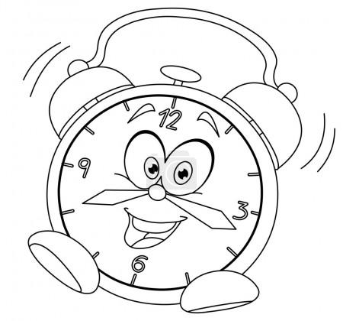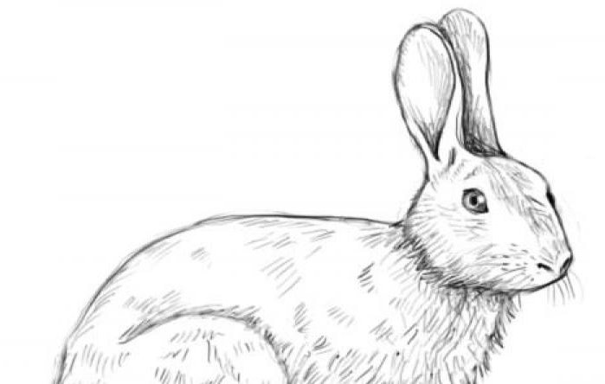
Raz za daždivého dňa bolo v triede pošmúrno. Žiaci dopísali úlohu, pozbierali zošity a hniezdia sa v laviciach, vyzivujú, jedným slovom nudia sa. „Nevedel by niekto z vás dačo veselé?“, spytuje sa pani učiteľka. Vstala Zuzka, kúzelníkova dcéra. Jej otec často vystupuje na estrádach a dva razy už bol aj v televízii. „Ja by som hádam aj vedela, otec ma naučil.“ Vysúkala si rukávy, vzala svoj peračník, a tu, začne z neho vyťahovať zajace. Peračník bol čierny, nuž i zajace boli čierne. Potom vzala Zuzka Elenkin peračník, ten bol červený a začala vyťahovať červené zajace. Už ich bolo – ojojój! Celá trieda sa zajacmi až tak hemžila. „No, zajacov by sme už mali dosť,“ vraví pani učiteľka. „Nevieš ešte dačo iné?“ „Ešte viem budíky,“ vraví Zuzka. Vezme školskú tašku a začne z nej vyberať budíky. Založila budíkmi celú lavicu, potom druhú i tretiu. Už sú plné aj obloky a napokon i stôl. Budíky tikajú, zvonia a deti výskajú, uši si zapchávajú, taká senzačná hodina! Vtom sa otvoria dvere a vojde školník. „Čo je to tu? Zajačiareň? Opravovňa budíkov?“ A v údive spľasne rukami. Len čo spľasol rukami, všetky zajace i budíky zmizli, akoby ich nikdy nebolo bývalo. „Prepáčte,“ ospravedlňoval sa školník učiteľke, „dal som sa strhnúť. Prišiel som vám len povedať, že už dávno zvonilo na prestávku.“ Od tých čias žiaci, vždy keď otvárajú tašku, dávajú pozor, či v nej nenájdu budík. A keď otvárajú peračník, jastria očami, či z neho nevyskočí zajac. Ale, kdeže! Také divy sa daria len kúzelníkovej dcére. (Mária Ďuričková)

Ak si pozorne čítal/a iste budeš vedieť odpovedať na tieto otázky:
1. Kto bol Zuzkin otecko?______________________________________________________
2. Z čoho Zuzka vyčarovala zajace?______________________________________________
3. Čo Zuzka vyčarovala zo školskej tašky?_________________________________________
4. Kto vošiel do triedy a razom odohnal kúzla?______________________________________
5. Čo prišiel povedať ujo školník pani učiteľke?_____________________________________

